‘’ŞEKER BAYRAMI’NDA’’
BAŞTANBAŞA ÇİN & 5* DELUXE GEMİ ile YANGTZE NEHRİ
Pekin (3 gece – 4 gün) - Xi’an (2) – Chongqing (1) - Fengdu (1) - Quatang Gorge (1)
Xiling Gorge (Üç Boğaz Barajı) - Yichang - Shanghai (2)

15 MART 2026 / 11 GECE 12 GÜN

1. Gün / 15 MART 2026 PAZAR: İSTANBUL / PEKİN
Turumuz 14 Mart Cumartesi akşamı özel aracın sizi adresinizden belirlenen buluşma saatinde alması ile başlıyor. Check-in, pasaport ve gümrük işlemlerinden sonra Türk Havayollarına ait TK 088 nolu sefer ile (14 Mart’ı – 15 Mart’a bağlayan gece) saat 01:30’da Çin Halk Cumhuriyeti’nin başkenti Pekin’e hareket. Yerel saat ile 15:35’te varış. Havalimanında bizleri bekleyen özel otobüsümüz ile otelimize transfer. Odaların dağılımından sonra serbest zaman. Akşam yemeğini yerel bir restoranda alacağız. Geceleme otelimizde.

2. Gün / 16 MART 2026 PAZARTESİ: PEKİN
Sabah alınacak kahvaltıdan sonra, tam gün sürecek olan öğle yemekli bir tur yapacağız. Bu turumuzda Çin Seddi’ni ziyaret edeceğiz. Çin Seddi, yapımına 2000 yıl önce başlanmış ve birbirinden bağımsız kule ve duvarların birbirleriyle 16. yüzyılda birleştirilmeleriyle ortaya çıkmış, 6500 km uzunluğu ile uzaydan görülebilen en uzun insan yapısıdır. Öğle yemeğini turumuz esnasında yerel bir restoranda alacağız. Günün ikinci yarısında ise yasak şehirde bulunan Çin Yazlık
sarayını ziyaret edeceğiz. Pekin'in kuzeybatısındaki Sarayın (Yiheyuan), dünyanın en iyi korunmuş imparatorluk bahçesi olduğu ve Çin'de hala varlığını sürdüren türünün en büyüğü olduğu söylenmektedir. Akşam yemeğimizi Ba Yi Lao Ye Uygur restoranında aldıktan sonra arzu edenler rehberlerinin ekstra olarak düzenleyeceği Pekin Operası programımıza katılabilirler. Geceleme otelimizde.

3. Gün / 17 MART 2026 SALI: PEKİN
Sabah alınacak kahvaltıdan sonra İlk olarak Pekin’in en önemli noktalarından biri olarak bilinen Tian’anmen Meydanı’nı ziyaret edeceğiz. Tian’anmen, Ming ve Qing hanedanları döneminde yasak şehre ana girişi oluşturmuştur. 1417'de inşa edilen meydana, ilk olarak Cheng Tian Man adı verilmiştir. Bu isim İmparatorların, ülkeyi yönetirken cennetin emrine uyduğunu ifade etmekteydi. Tian’anmen Meydanı Pekin şehrinin tam ortasında bulunmakta, kuzeyden güneye 800 metre, doğudan batıya 500 metre, toplamda 440,000 metre karelik bir alanı kaplamakta ve bu alana aynı anda ayakta duru şekilde aynı anda bir milyon kişi sığabilir. Günümüz şehirlerindeki en büyük şehir meydanı burasıdır. Daha sonra 720,000 m² lik bir alana kurulu olan muazzam büyüklükteki Yasak Şehri ziyaret edeceğiz. Burası dünyanın en büyük ve en iyi korunmuş antik ahşap mimari kompleksidir. (UNESCO TARAFINDAN KÜLTÜR MİRASI OLARAK İLAN EDİLMİŞTİR.) Ayrıca, Çin'in en büyük müzesidir. 1406 yılında kurulmaya başlanan Yasak Şehir, Çin'in Ming ve Qing hanedanlarının İmparatorluk Sarayıydı. Yaklaşık 500 yıl içinde toplam 24 imparator bu sarayda yaşadı, devleti yönetti, aynı zamanda sayısız paha biçilmez değerli tarihi eserler bıraktı. 1912'de müze haline getirilen Yasak Şehir'de çömlek, porselen ve bakır eşya ve tablolar dahil olmak üzere 1 milyondan fazla tarihi eser ve 8886 odası bulunmaktadır. Öğle yemeğini yerel bir restoranda aldıktan sonra Orta Çağdan kalma dini yapılar kompleksi olan Cennet Tapınağını ziyaret edeceğiz. Akşam yemeğimizi Da Ya Li Restoranı’nda Pekin’in en meşhur yemeği olan Pekin Ördeği olarak alacağız. Geceleme otelimizde.

4. Gün / 18 MART 2026 ÇARŞAMBA: PEKİN / XI’AN
Sabah erken saatte alınacak kahvaltıdan sonra otelden çıkış işlemleri ve Xi’an şehrine hareket etmek için tren istasyonuna transfer. Xi’an şehrine hızlı tren ile hareket ediyoruz.(4.5 saat). Xi’an şehrine varışımızın ardından Tang Hanedanlığı döneminde MS 652’de inşaa edilen ve Xi’an şehrinin simgelerinden Büyük Vahşi Kaz Pagodasını(Big Wild Goose Pagoda) ziyaret edeceğiz. Ziyaretimiz sonrası Büyük Vahşi Kaz Pagodasının eteklerinde yer alan Great Tang Everbright City’i ziyaret edeceğiz. Burası Tang Hanedanlığı'nın ihtişamından ilham alan canlı bir kültürel ve
ticari bölgedir. Dev Vahşi Kaz Pagodası'nın yakınında yer alan muhteşem bir mimariye, sürükleyici ışık gösterilerine ve Tang Hanedanlığı'nın tarihine hayat veren canlı performanslara sahiptir. Bölge aynı zamanda antik cazibe ile modern

eğlencenin bir karışımını sunan çeşitli mağazalara, restoranlara ve kültürel mekanlara da ev sahipliği yapmaktadır. Öğle ve akşam yemekleri yerel restoranlarda alınacaktır. Geceleme otelimizde.
5. Gün / 19 MART 2026 PERŞEMBE: XI’AN
Sabah alınacak kahvaltıdan özel otobüsümüz ile İpek Yolu’nun en önemli merkezlerinden biri olan ve 11 Çin Hanedanı’nın yaşadığı Xian’ı tanıtan bir şehir turu yapacağız. Bu turumuzda ilk olarak Çin İmparatoru Qin Shi Huang’ın mozolesinin bulunduğu 2000 yıl önce ölen İmparatorun ruhunun kötülüklerden korunması için yapılmış 6000 askerin (Terra Cotta Savaşçıları) bire bir boyutlardaki heykellerini göreceğiz. Qin Terracotta savaşçıları ve atları müzesi 20.yüzyılda ortaya çıkarılan en önemli ve en görkemli arkeolojik kazıdır. Günümüzde çalışmalara, Xian şehrinin Lintong bölgesindeki İmparator Qin Shi Huang'ın mezarının 1.5 km doğusunda hala devam edilmektedir. 56 kilometrekareyi kapsayan mezarın temeli, dörtgen şeklinde olup temeli güneyden kuzeye 350, doğudan batıya 345, yüksekliği ise 76 metreye ulaşır. Mezar, genel olarak bakıldığında piramit şeklinde görünür. Çinli arkeologların yaptığı kazılara göre, Qin Shi Huang'ın mezarı etrafında 500'den fazla mezar daha bulunmaktadır. Bu mezarlar arasında, Qin Shi Huang'ın bakırdan yapılan at arabasına binmesini gösteren çukur, sarayda atların korunduğu ahırları anlatan çukur ve Qin hanedanı döneminde milyonlarca askerin bulunduğunu simgeleyen heykel ordusu çukurları bulunmaktadır. Yeraltı Heykel Ordusu, dünyanın 8. harikası olarak kabul edilmektedir. Daha sonra yerel bir restoranda öğle yemeği alacağız. Yemeğin ardından Xi’an Şehir Duvarlarını ve Müslüman Mahallesini ziyaret edeceğiz. Akşam yemeğini yerel bir restoranda aldıktan sonra arzu edenler rehberlerinin ekstra olarak düzenleyeceği dünyaca ünlü Muhteşem Tang Hanedanlığı Show’unu seyredebilirler. Geceleme otelimizde.

6. Gün / 20 MART 2026 CUMA: XI’AN / CHONGQING
Sabah erken saatte alınacak kahvaltıdan sonra otelden çıkış işlemleri ve havalimanına transfer. Check-in işlemlerinin ardından yerel havayollarına ait sefer ile Yangtze Nehri kıyısındaki II. Dünya savaşı sırasında Amerikan gönüllü hava grubu “Uçan Kaplanlar”’a ev sahipliği yapan Chongqing’e varış. Bu kent şu an için Çin’in en önemli sanayi şehirlerinden biri. Ayrıca Nehir turlarının başlangıç/bitiş noktası olduğundan önemli bir Turizm kentidir. Varışımıza müteakip Chongqing panoromik şehir turumuzu gerçekleştireceğiz. Geçmişi bin yılın üzerinde olan ve Chongqing şehrinin minyarütürünü yansıtan ‘’Ciqkou Antik Kenti’’ve tarihi 2300 yıla dayanan ve geleneksel mimari özelliklerini yansıtan Hongya Mağarasını(Hongya Cave) ziyaret edeceğiz. Öğle yemeği yerel restoranda alınacaktır. Yemek sonrası nehir gemimize binmek üzere Chongqing limanına transfer ve lüks gemimize giriş işlemleri. Bu akşam gemimizde Kaptanın Hoş Geldiniz Kokteyli olacaktır. Akşam yemeği ve geceleme gemide.

7. Gün / 21 MART 2026 CUMARTESİ: FENGDU
Sabah alınacak kahvaltıdan sonra yanaşacağımız liman Fengdu. Fengdu’da hayaletler şehrine ve yer altı tanrısı YAMA’nın tapınağını ziyaret edeceğiz yerel rehberlerden tapınağın ilginç öykülerini dinleyeceğiz. Hava şartlarına bağlı olarak ekstra tur olan Shibaozhai gezilebilir. Shibaozai, Zhong bölgesinde 56 metre yükseklikte dik bir yarda bulunan dikdörtgen kayadır. Aynı zamanda tam kaya duvarının karşısında 12 katlı kırmızı, tahta bir pagoda da vardır. Öğle ve akşam yemekleri gemide.

8. Gün / 22 MART 2026 PAZAR: XILING GORGE / SHENNONG / WU / QUATANG GORGE
Sabah alınacak kahvaltıdan sonra Sampan adı verilen Uzakdoğu’ya özgü hafif kayıklarla nehrin yeni açılan, kirlenmemiş ve bozulmamış kısmına maceralı bir gezi yapacağız. Ayrıca ilerleyen zaman içinde gemiden seyir esnasında Three Gorges – Üç Boğaz’dan ikisi (Qutang ve Wu Boğazı) görülecek. Öğle yemeği gemimizde. Bu akşam gemimizde Kaptanın Veda Yemeği olacaktır. Geceleme gemide.

9. Gün / 23 MART 2026 PAZARTESİ: YICHANG / XILING GORGE
(ÜÇ BOĞAZ BARAJI) / SHANGAI
Sabah alınacak kahvaltıdan sonra Yichang şehrine varış ve gemiden çıkış işlemleri sonrası Çin’in en önemli enerji projesi olan Üç Boğaz Barajı’nı gezeceğiz. 1918’de projenin fikri doğmuş, 1955’de proje resmen başlatılmıştır. Kasım 2008’de büyük ölçüde tamamlanmıştır. Bu proje kapsamında barajın devreye girmesi ile nehir suları yaklaşık 18 metre yükselmiştir. Bölgede yaşayan 1.3 milyon insanın yerleşim yeri değiştirilmiştir. Dünya’nın en büyük barajıdır. Yapılan
barajın üreteceği enerji 5 nükleer santrale eşittir. Burada bu muhteşem proje hakkında bilgi alacak ve projenin insanlar üzerindeki etkilerini öğreneceksiniz. Ayrıca gemiden seyir esnasında Three Gorges – Üç Boğaz’dan ilki (Xi Ling

Kanalı) görülebilecektir. Turumuzun ardından Yichang Müzesi ve Wanda Alışveriş merkezi göreceğimiz yerler arasındadır. Öğle ve Akşam Yemekleri yerel restoranda. Akşam yemeği sonrasında Shangai’şehrine hareket etmek
için havalimanına transfer. Check-in işlemlerinin ardından yerel havayollarına ait sefer ile Shangai’a varış. Konaklayacağımız otelimize transfer ve geceleme otelimizde.

10. Gün / 24 MART 2026 SALI: SHANGAI
Sabah alınacak kahvaltıdan sonra Shanghai’ı tanıtan tam günlük panoramik bir tur yapacağız. Bu turumuz esnasında 1559 yılında şehrin güneyinde kurulmuş olan içinde havuz büyüklüğünde göller, kayalık dağlar ve meditasyon için düzenlenmiş bölmelerin bulunduğu bir kır bahçesi olan Yü Bahçeleri, yeşim taşından 2 adet Buda heykelinin bulunduğu Jade Buddha Tapınağı ve Bund Bölgesi ve ünlü alışveriş merkezi Nanjing Yolu ve Jin Mao Kulesi göreceğimiz yerler arasındadır. Öğle yemeğimizi yerel bir restoranda alacağız. Turdan sonra otelimize transfer ve dinlenmek için serbest zaman. Arzu edenler rehberlerinin ekstra olarak düzenleyeceği dünyaca ünlü Çin Akrobasi Show’unu seyredebilirler. Geceleme otelimizde.

11. Gün / 25 MART 2026 ÇARŞAMBA: SHANGAI / İSTANBUL HAVALİMANI
Sabah alınacak kahvaltıdan sonra otelden çıkış işlemleri sonrası ilk durağımız Şanghay Fransız İmtiyaz Bölgesi olacaktır. Burası Şangay'ın en büyüleyici ve tarihi mahallelerinden biridir. Sömürge tarihi, kültürel cazibe merkezleri ve modern canlılığın eşsiz bir karışımını sunmaktadır. Ardından bölgenin gelişen turistik bir sanat ve zanaat yerleşim bölgesi olan bohem kafeleri, butik mağazalara ve restoranlara sahip Tianzifang ‘ı ziyaret edeceğiz. Arından öğle yemeğimizi ünlü Yelixiali Uygur restoranında aldıktan sonra Shanghai’ın alışveriş mağazaları ve kafeleri ile ünlü Xintiandi bölgesini ve Nanjing Road alışveriş caddesini gezeceğiz. Turumuz sonrası havalimanına transfer. Check-in, pasaport ve gümrük işlemlerinden sonra Türk Havayollarına ait TK 027 nolu sefer nolu sefer ile saat 22:25’te İstanbul Havalimanına hareket. Geceleme uçakta.

12. Gün / 26 MART 2026 PERŞEMBE: İSTANBUL HAVALİMANI
Yerel saat ile sabaha karşı saat 05.20’de İstanbul Havalimanına varış. Sizi alanda karşılayacak özel aracın sizi adresinize ulaştırmasından sonra turumuz sona erecektir.

İki Kişilik Odada Kişi Başı: 4.899 USD 4.799 USD
Tek Yatak Farkı: + 1.599 USD
Üçüncü Kişi Fiyatı: Sorunuz !

DİĞER SEYAHAT TARİHİ
24 MAYIS – 04 HAZİRAN 2026 (KURBAN BAYRAMI)
20 EYLÜL – 01 EKİM 2026

**Belirtilen Fiyatlar 31 Ocak 2026 tarihine kadar geçerlidir.
Oda Başına toplam 200 USD Erken Rezervasyon İndirimi Uygulanmıştır

FİYATLARIMIZA DAHİL OLAN HİZMETLER:
*İstanbul Havalimanı – Pekin// Shanghai – İstanbul Havalimanı arası Türk Havayolları ile ekonomi sınıfı uçak bileti.
*Xi’an - Chongqing // Yichang - Shanghai arası tek yön ekonomi sınıfı uçak biletleri
*Pekin - Xian arası Hızlı Tren ile ulaşım
*İç ve dış hatlardaki tüm uçuş vergileri.
*Shanghai’da 2 gece Arula Plaza Hotel, Xi’an’da 2 gece Jian Guo Hotel, Pekin’de 3 gece Marco Polo Parkside Hotel veya bir benzerlerinde oda& kahvaltı bazında konaklamalar.
*5 Yıldızlı Deluxe Victoria Cruises Nehir Gemi Firmasına ait gemilerde 3 gece 4 gün tam pansiyon bazında konaklama.
*Eviniz – İstanbul Havalimanı – Eviniz Arası Özel Transferler
*Programda belirtilen tüm öğle ve detayları belirtilen akşam yemekleri (içki ve meşrubatlar hariç).
*Programda belirtilen tüm turlar ve giriş ücretleri (ekstra turlar hariç).

*Tüm havalimanı / otel / havalimanı transferleri.
*Tüm tur boyunca bizimle beraber olacak yerel rehberler.
*TÜRSAB zorunlu seyahat sigortası.
*Tecrübeli Rehberlik Hizmetleri.

FİYATLARIMIZA DAHİL OLMAYAN HİZMETLER:
*Otellerde yapacağınız tüm şahsi harcamalar (minibar, kuru temizleme vs.).
*Gemideki tüm alkollü ve bazı alkolsüz içecekler.

*Gemi Personel Bahşişleri Kişi Başı (25Usd / Gemide Nakit olarak ödenir)
*Turlarımız esnasında gruba eşlik edecek yerel rehber ve şoför bahşişleri
*Yurt dışı çıkış fonu.
* İptal Teminatlı Seyahat Sağlık Sigortası (Kişi Başı 120 Usd) *70 yaş ve üzeri yolcularımızda sürprim farkı ile kişi başı 240 Usd olacaktır
*Çin Vize Ücreti. Kişi Başı 250 Usd (**Yeşil Pasaporta Vizesiz)
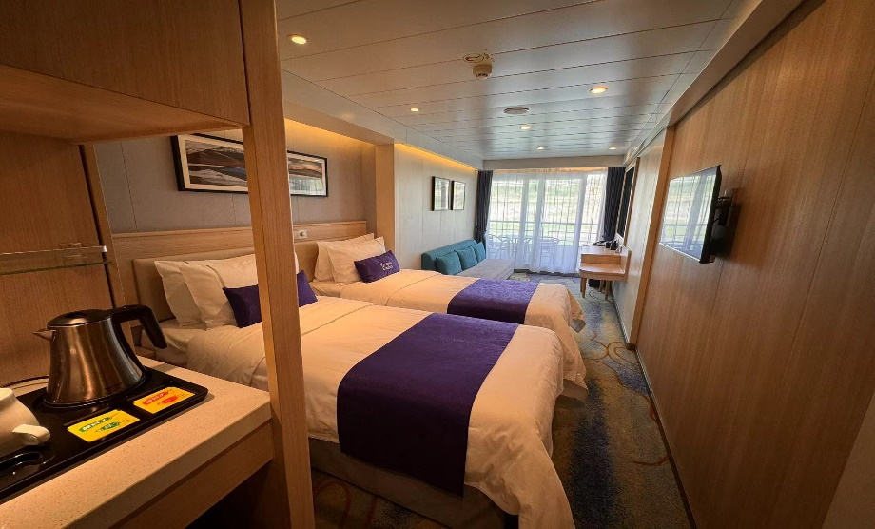
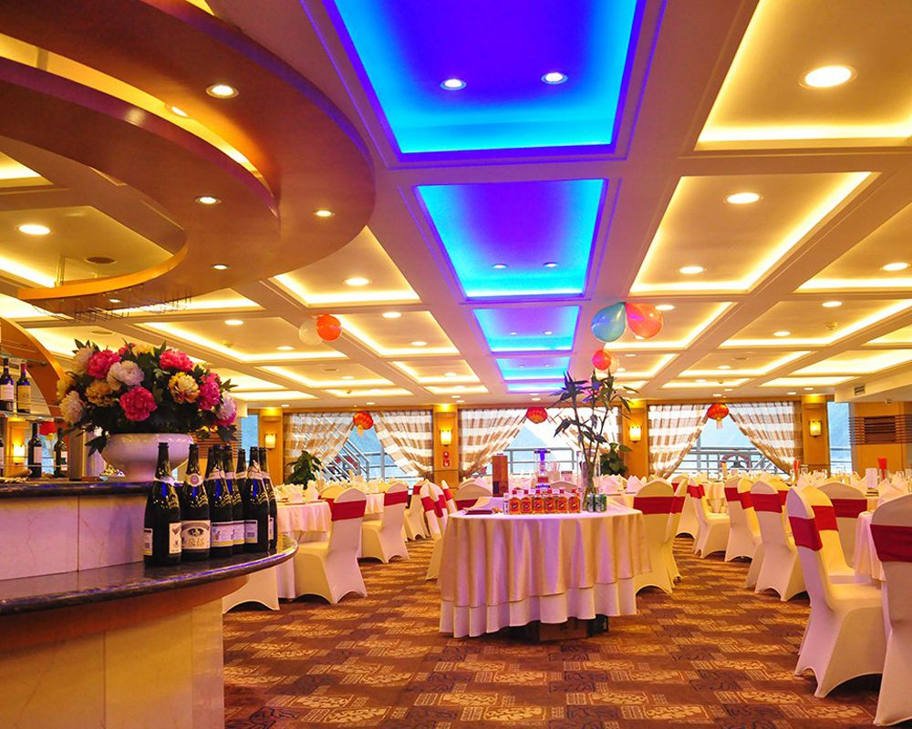
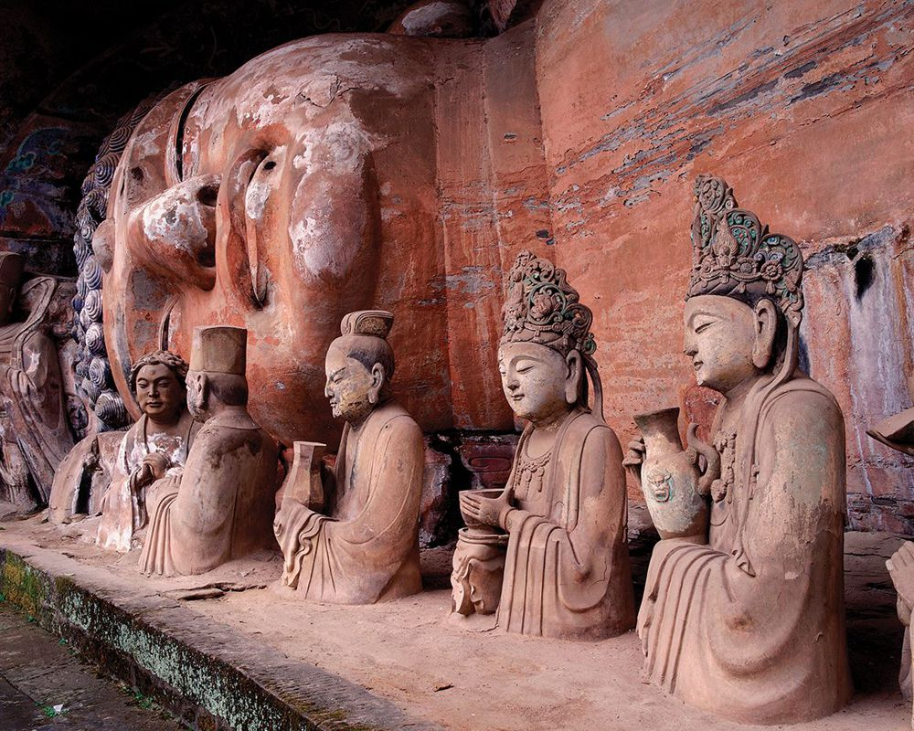
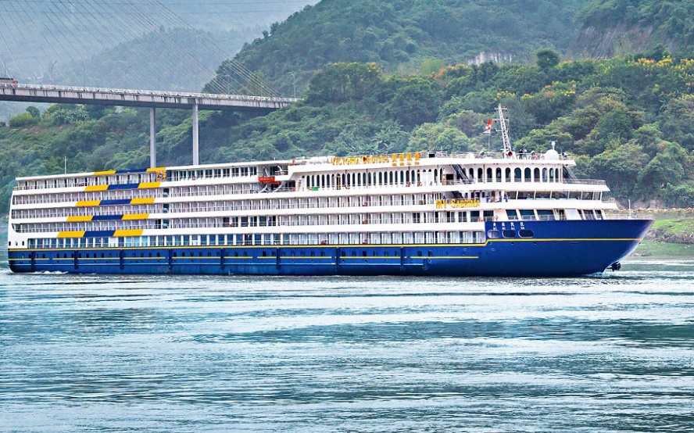
**Yurt dışına yapacağınız seyahatiniz için HDI Seyahat ve Sağlık Sigortası yaptırmanızı önemle tavsiye ederiz. Zira, seyahat öncesi mücbir sebeplerden ve kronik olmayan bir sağlık sorunundan ötürü seyahatinizi iptal edebilme, 1. Dereceden akrabalarınızı ilgilendiren sağlık sorunlarında ya da seyahat esnasında olası bir sağlık sorununuzda, valiz kaybolması, vb. gibi durumlarda HDI Sigorta seyahatiniz için ödemiş olduğunuz bedelin yaklaşık % 75 lik kısmını karşılayabilmektedir. İsteğe bağlı olarak ve seyahat eden kişinin yaşına bağlı olmak kaydıyla tarafımızdan ücreti mukabilinde yapılan HDI Seyahat ve Sağlık Sigortasını, kendinizi ve yapacağınız seyahatin sekteye uğraması durumuna karşılık seyahatinizi koruma altına almak adına yaptırmanızı önemle
tavsiye ederiz. Seyahat ve Sağlık Sigortası ile ilgili geniş kapsamlı bilgiyi Acente satış görevlilerinden öğrenebilirsiniz.
**70 yaş ve üzeri yolcular için sürprim uygulanır**

NOTLAR VE BİLMENİZ GEREKENLER;

*Yukarıda belirtilen uçuş ve gemi kalkış saatleri Türk Havayolları, Victoria Cruises Gemi Şirketi ve diğer yerel taşıyıcılardan alınmıştır. Uçak saatlerine gelebilecek herhangi bir değişiklikten, uçak iptalinden, uçağın teknik aksaklıklarından dolayı ortaya çıkabilecek rötarlardan, yolcunun iç hat uçuşlarını kaçırmasından kaynaklanan aksaklık veya doğabilecek problemlerden acentamız kesinlikle sorumlu tutulamaz.
*Programda belirtilen ve iç hatlarda uçulacak olan havayolunun / havayollarının yerine başka bir yerel taşıyıcı / taşıyıcılar ile uçulabilir. Dolayısıyla aktarma noktaları ve saatleri değişkenlik gösterebilir.
*Acente force majeur durumlarda programın içeriğini bozmadan şehirlerin programdaki sırasını ve uçulacak olan ana havayolunu değiştirebilir.
*Turumuzun gerçekleşebilmesi için en az 20 kişinin katılımına ihtiyaç vardır. (Gerekli çoğunluk sağlanamadığı takdirde Acente yukarıda belirtilen programı iptal etme hakkına sahiptir ve yolcularına para iadesi yapar)
*Ekstra turlar en az 15 kişinin katılımı ile gerçekleştirilebilir. 15 kişiden daha az katılımlarda rehberiniz sizlere gerekli fiyat ayarlamasını yapıp bildirecektir.
*Programda belirtilen saatler havayolu ve gemi firmasından alınmıştır. Saatlerde oluşabilecek herhangi bir değişiklikten acentemiz sorumlu değildir. Dolayısıyla herhangi bir saat değişikliği durumunda acentemiz programın içeriğini düzenleme hakkını saklı tutar. Ayrıca deniz & nehir turlarımızda ani gelişen liman şartları, kötü hava şartları, su seviye değişimi, deniz & nehir trafiği, nehir seviye havuzlarındaki grev vb. mücbir sebeplerden ötürü gemi firması ve gemi kaptanı programda değişiklik yapma hakkına sahiptir. Bu değişikliklerden acentemiz sorumlu olmayacaktır.
*Tura başlangıç için acentemiz tarafından bildirilen saatlerde belirtilen havalimanında ya da geminin yanaşacağı limanda hazır bulunmayan, uçağı ya da gemiyi kaçırarak binemeyen yolcuların seyahati gerçekleştirememelerinden
acentemiz sorumlu olmayacaktır. Uçağı ya da gemiyi kaçıran yolcuların tura yeniden dahil olmaları için gerekli olacak ulaşım masrafları kendilerine aittir.
*Gemi turlarında gemi işletmecesi bir başka firma olup, işletmecinin Uluslararası Denizcilik Kuralları gereği yetkilisi kaptandır. Gemilerin seferleri sırasında ani gelişen liman şartları, kötü koşulları, su seviyesi değişimi, deniz nehir trafiği ve nehir seviye havuzlarının çeşitli sebeplerle çalışmamasından dolayı, gemi işletmecesi ve gemi kaptanı programda değişiklik yapabileceği gibi seferi de iptal edebilecektir. Bu durumlarla ilgili olarak alternatif programlar sunulacak olup, değişiklikler ile ilgili Acenta’nın herhangi bir sorumluluğu bulunmayacaktır.
*Panoramik şehir turları herhangi bir müze veya ören yeri girişi içermez.
*Tur kalkmadan 3 gün önce lütfen tur kalkış saatini, buluşma yeri ve saatini büromuzdan teyid ediniz.
*Oteller check-in saati 14:00, check-out ise 11:00 ila 12:00 arasıdır.
*Seyahat edeceğiniz ülkeler kendi yerel para birimlerini kullanmaktadırlar ve konvörtıbl değillerdir. Dolayısıyla seyahat öncesinde bu para birimlerini Türkiye’de ki banka veya döviz bürolarından tedarik edemezsiniz. Bunun için yanınızda ABD Doları götürmenizi tavsiye ederiz.
*Uçak yolculuğu esnasında her yolcunun kabin içine 36 cm (yükseklik) x 23 cm (en) x 56 cm (boy) ebatlarında bir parça eşya alma hakkı vardır. Bu seyahat esnasında kişi başına ücretsiz valiz hakkı maksimum 1 parça valiz ve 20 kg ile sınırlıdır. İç hat uçuşlarında bu ağırlık 15 kg ye kadar düşebilir. Ekstra valiz veya ağırlıktan veya ödenecek ekstra bagaj ücretinden Acente ve tur rehberi kesinlikle sorumlu değildir. Uçak içerisine özellikle kişi başına bir parça eşya alabilirsiniz. Bunun ebadı yukarıda belirtildiği gibi olup en fazla 5 ila 7 kg olabilir.
*Seyahatiniz esnasında şayet cep telefonlarınız yurt dışı görüşmelere açık ise kullanabilirsiniz.
*Program içerisinde belirtilen turların gün içerisindeki sıraları değişebilir. Ayrıca programda belirtilen turların sırası uçulacak olan iç hatların saatlerine göre değişkenlik gösterebilir.
*Program esnasında otel dışında alınacak olan yemekler Çin usulü olmasına rağmen tamamen sizlerin damak zevkine batılı standartlara göre ayarlanmıştır.
*Programda belirtilen yemeklere herhangi bir içki veya meşrubat dahil değildir.
*Bu program esnasında tüm tur boyunca yerel bir Çin’li rehber sizlerle beraber olacaktır. Kendisinin vereceği hizmetler dolayısıyla usulen günlük kişi başı 1 USD bahşiş verilmesi yerinde olacaktır.
*Eylül ve Ekim ayları Çin’in ziyaret edilebilecek en güzel aylarındandır. Ancak yanınızda mutlaka kalın bir hırka, kazak, mont ve bir yağmurluk bulundurunuz.
*Yanınızda mutlaka rahat yürüyebileceğiniz altı lastik 1 ya da 2 çift ayakkabı bulundurunuz.

*Otellerde 3 lü odaların standardı diğer iki kişilik odaların standardı ve ebatları ile genelde aynıdır. Dolayısıyla 3 yetişkin veya 2 yetişkin + 1 çocuğun (ek yataklı) aynı odada kalması bazı otellerde konforunuzu etkileyebilir. Üç kişilik odanın konforu veya ebadından ötürü oluşabilecek herhangi bir şikayetten veya sorundan Acente veya Acente rehberi sorumlu değildir.
*Yangtze Nehir Gemilerinde 3 kişilik kabin bulunmamaktadır. Tura 3 kişi olarak rezervasyon yaptırmak isteyen misafirlerimiz turun sadece Nehir kısmına 1 çift kişilik + 1 tek kişilik kabin olarak rezervasyon yaptırmaları gerekmektedir. (Tek kişilik kabin farkı ödemek kaydı ile)
*Bu programa rezervasyon yaptıracağınız zaman pasaportunuzda yazılı olan isminizi açık olarak kayıt görevlisine pasaport numaranız, pasaport alış tarihiniz ve temdit süreniz ile birlikte lütfen bildiriniz. Havalimanında check-in esnasında isimden kaynaklanan herhangi bir problem de Acente kesinlikle sorumlu değildir. Bilet kesildikten sonra ister iç hat ister dış hat olsun isim değişikliği kesinlikle yapılamaz. Kesilen yeni dış hat bileti ve seyahat içerisinde gidilecek olan şehirlerarası diğer uçuş biletlerinin meblağı da seyahat eden yolcuya rücu eder.
*Bu seyahate iştirak edebilmek için Çin vizesine ihtiyaç vardır. (Yeşil pasaport sahibi yolcuların Çin vizesine ihtiyaçları yoktur.) Pasaport temdit süresinin her tür pasaport için seyahat başlangıç tarihi itibarı ile en az 9 ay olması gerekmektedir.
*Şirketimiz sizler ile konsolosluk / elçilik arasında bir aracı konumunda olup, herhangi bir vize alım garantisi veremez. Bu durumda konsolosluk / elçiliğin vermediği, geciktirdiği veya geç verdiği vizelerden bunun sonucunda seyahate iştirak edememe gibi durumlardan Acente kesinlikle sorumlu tutulamaz. Vize alımından önce kayıt olurken Acente’ye ödenen vize ücreti vize alınamadığı takdirde iade yapılmaz. Tura kayıt olurken yolcu bu şartları kabul etmiş sayılır.
*Yurt dışı çıkışında gümrük ve pasaport engeli olan yolculara seyahate iştirak edemedikleri takdirde hiçbir ücret iadesi yapılmaz.
*Kredi Kartları, Banka Kartları ve Havayolu mensuplarının (emekli havayolcular dahil) kestirmiş oldukları biletler Acenteyi kesinlikle bağlamaz. Program veya tarih değişikliğinde kredi kartı, banka kartı, puanlar la kesilen veya pass biletler ile uçacak olan yolcuların yanan biletlerinden Acente sorumlu tutulamaz. Bu şartları yolcu tura kayıt olurken kabul etmiş sayılır.

*Turistik Çin Vize alımları tura katılacak tüm misafirlerimiz ile birlikte aynı anda grup halinde başvuru yapılarak alınmakta olup vize için en az 20 iş günlük bir süreye ihtiyaç vardır. Lütfen programa katılımınızı buna göre ayarlayınız.

*Dünyadaki petrol krizinden ötürü artan petrol fiyatları yüzünden tüm uluslar arası uçuş yapan IATA statüsündeki havayolları bu artışları fuel surcharge adı altında yolcularından talep etmektedir. Günden güne değişen petrol varil fiyatları maalesef siz sayın yolcularımıza zamlı olarak yansıtılmaktadır. Havalimanı vergisi adı altında sizlerden
tahsil edilen fuel surcharge adı altındaki fark tamamen havayollarına ödenen net rakamlardan ibarettir. Bu konuda Acentemizin herhangi bir kazancı söz konusu değildir. Havayolunun biletine gelecek vergi, sigorta vb artışlar aynı oranda misafirlerimize yansıtılacaktır.

İyi Seyahatler Dileriz…

